
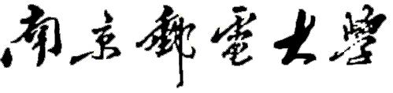

地理与生物信息学院

2016 / 2017 学年第 二 学期

实 验 报 告

课程名称： 医学成像技术
实验名称： CT反投影滤波重建算法设计

班 级 学 号 B14090518
学 生 姓 名 刘 可
指 导 教 师 杜若瑜

日 期： 20 16 年 4 月

- 实验名称：CT反投影滤波重建算法设计
二、实验目的：
- 加强下实际的动手编程能力
- 重在体验和过程
- 实验软件：MATLAB软件
- 实验流程
实验1.Shepp-Logan头模型
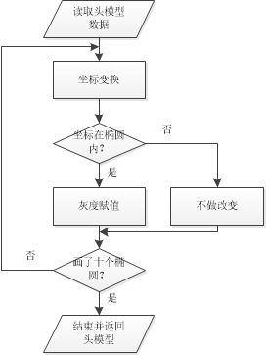
图1 shepp_logan头模型流程图
实验2.从头模型中获得投影数据
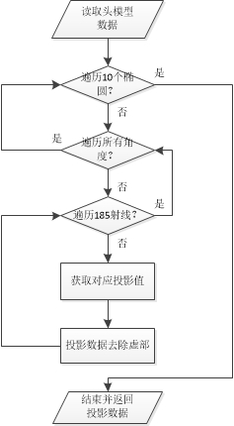
图2 仿真投影数据流程图

实验3.直接反投影重建算法
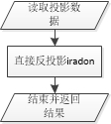
图3 直接反投影流程图
实验4.卷积反投影重建算法
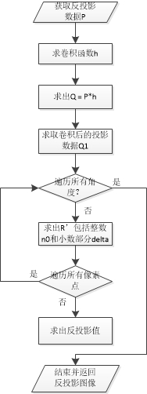
图4 卷积反投影流程图

主流程
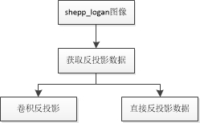
图5 主流程图
- 实验代码
实验1.Shepp-Logan头模型
function Image = S_L()
% 获取shepp_logan头模型图像
N = 128;
ellpar = [...
0 0 0.92 0.69 90 2;
0 -0.0184 0.874 0.6624 90 -0.98;
0.22 0 0.31 0.11 72 -0.2;
-0.22 0 0.41 0.16 108 -0.2;
0 0.35 0.25 0.21 90 0.2;
0 0.1 0.046 0.046 0 0.2;
0 -0.1 0.046 0.046 0 0.2;
-0.08 -0.605 0.046 0.023 0 0.2;
0 -0.605 0.023 0.023 0 0.2;
0.06 -0.605 0.046 0.023 90 0.2];
%图像的初始化
Image = zeros(N);
%获取坐标网格
xx = linspace(-1, 1, N);
yy = linspace(-1, 1, N);
[xx,yy] = ndgrid(xx,yy);
%获取头模型（10个椭圆的累加）
for ie = 1:10
%参数的设置
ell = ellpar(ie, :);
cx = ell(1); rx = ell(3);
cy = ell(2); ry = ell(4);
theta = ell(5) / 180 * pi;
%坐标变换
x = cos(theta) * (xx-cx) + sin(theta) * (yy-cy);
y = -sin(theta) * (xx-cx) + cos(theta) * (yy-cy);
%获取在椭圆内的坐标点
tmp = (x/rx).^2 + (y/ry).^2 < 1;
%椭圆内的点灰度赋值
Image = Image + tmp * ell(6)/2;
end
Image = rot90(Image);
% figure;imshow(Image)
end

实验2.从头模型中获得投影数据
function g = prej()
% 获取shepp_logan图像投影数据
ellpar = [...
0 0 0.92 0.69 90 2;
0 -0.0184 0.874 0.6624 90 -0.98;
0.22 0 0.31 0.11 72 -0.2;
-0.22 0 0.41 0.16 108 -0.2;
0 0.35 0.25 0.21 90 0.2;
0 0.1 0.046 0.046 0 0.2;
0 -0.1 0.046 0.046 0 0.2;
-0.08 -0.605 0.046 0.023 0 0.2;
0 -0.605 0.023 0.023 0 0.2;
0.06 -0.605 0.046 0.023 90 0.2];
% 参数的设置
x = ellpar(:,1); A = ellpar(:,3);
y = ellpar(:,2); B = ellpar(:,4);
alpha = ellpar(:,5)*pi/180;
p = ellpar(:,6);
% 将折光系数转换为灰度值
for i = 1:9
p(i+1) = p(i)+p(i+1);
end
p = p/2;
% 投影数据初始化
g = zeros(180,185);
theta = linspace(0,179,180)*pi/180;
R = linspace(-92,92,185)/64;
% 获取投影数据（10个椭圆投影的累加）
for ie = 1:10
%遍历0-179度进行投影
for i = 1:180
%每个投影角度185条投影线
for j = 1:185
g(i,j) = g(i,j) + p(ie)*2*A(ie)*B(ie)*...
sqrt(A(ie)^2*cos(theta(i)-alpha(ie))...
^2+B(ie)^2*sin(theta(i)-alpha(ie))^2-...
(R(j)-x(ie)*cos(theta(i))-y(ie)*sin...
(theta(i)))^2)/(A(ie)^2*cos(theta(i)...
-alpha(ie))^2+B(ie)^2*sin(theta(i)-...
alpha(ie))^2);
end
end
end
g = real(g); % 投影数据只取实部
% figure;imshow(rot90(g),[]);
end

实验3.直接反投影重建算法
function I = DBP(P)
% 获取直接反投影图像
% Image = S_L();
% P = radon(Image,0:179);
I = iradon(P,0:179);
end

实验4.卷积反投影重建算法
function f1 = CBP(P)
% 获取卷积反投影图像
% P = prej();
% 参数设置
N = 128; Delta = 185/128; n = 185;
% 求取卷积函数h
g = -n:n;
h = zeros(1,2*n+1);
for i = 1:2*n+1
if g(i)==0
h(i) = 1/(4*Delta^2);
else if mod(g(i),2) == 0
h(i) = 0;
else
h(i) = -1/(pi^2*Delta^2*(g(i)^2));
end
end
end
% 求取卷积后的投影数据Q1
Q = zeros(180,3*n);
for i =1:180
Q(i,:) = conv(P(i,:),h);
end
Q1 = Q(:,n+1:2*n);%Q1取Q每行的[n+1,2n]之间的数据
% 求取C_theta
theta = (0:179)*pi/180;
C_theta = zeros(1,180);
for i = 1:180
C_theta(i) = N/2 - (N-1)*(cos(theta(i))+sin(theta(i)))/2;
end
% 求取反投影图像f1
R1 = zeros(N); %R'
f1 = zeros(N);
% 遍历1-179度
for m = 1:180
%遍历R'所有坐标点
for i = 1:N
for j = 1:N
%求取R'
R1(i,j) = (i-1)*cos(theta(m)) + (j-1)*sin(theta(m)) + C_theta(m);
end
end
R1 = R1*Delta;
%求取R'整数部分n0和小数部分delta
n0 = floor(R1);
delta = R1-n0;
%求取每个角度的反投影数据f
f = zeros(N);
for i = 1:N
for j = 1:N
if n0(i,j)>0&&n0(i,j)<185
f(i,j) = (1-delta(i,j)) * Q1(m,n0(i,j))+delta(i,j) * Q1(m,n0(i,j)+1);
else
f(i,j) = 0;
end
end
end
%将所有角度的投影数据累加
f1 = f1+f;
end
f1 = rot90(f1);
% figure;imshow(f1,[])
end

主函数
clear;clc
% 获取shepp_logan图像Image
Image = S_L();
% 获取反投影数据P
P = prej();
% 获取直接反投影图像dbp
dbp = DBP(P');
% 获取卷积反投影图像cbp
cbp = CBP(P);
% 显示所有图像
figure;imshow(Image,[])
figure;imshow(P',[])
figure;imshow(dbp,[])
figure;imshow(cbp,[])

- 实验结果记录和处理
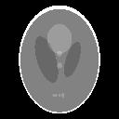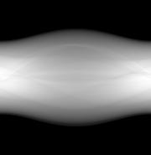
图6 Shepp-Logan头模型 图7 从头模型中获得投影数据
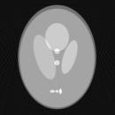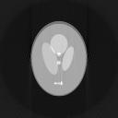
图8 直接反投影重建结果 图9 卷积反投影重建

- 心得体会
此次实验用MATLB软件实现了shepp_logan头模型的创建、仿真投影数据的生成、直接反投影和卷积反投影算法。实验中深入学习了CT图像重建算法的原理，并用MATLAB实现了这一过程。
在实现卷积反投影时，最后重建图像（即求解f）时发生了超出矩阵维度的现象，此时的n0为非正值或大于185。考虑到原图像在这种情况下（此时的像素点在图像内切圆之外，在射线扫描范围之外）的灰度值极小，对该像素点进行置0处理。最后得到反投影图像如图9所示。

